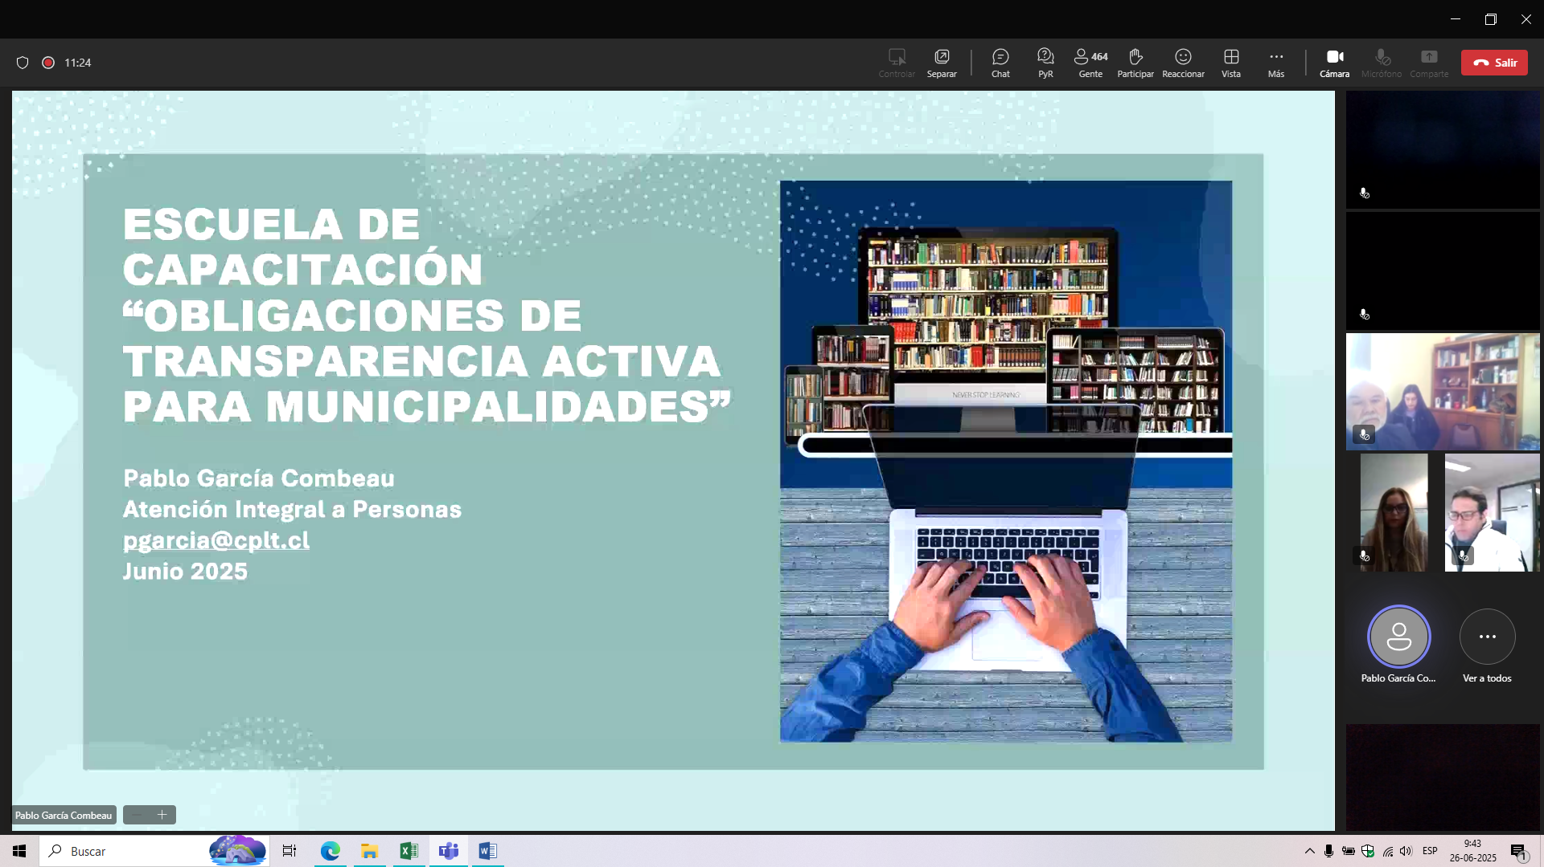

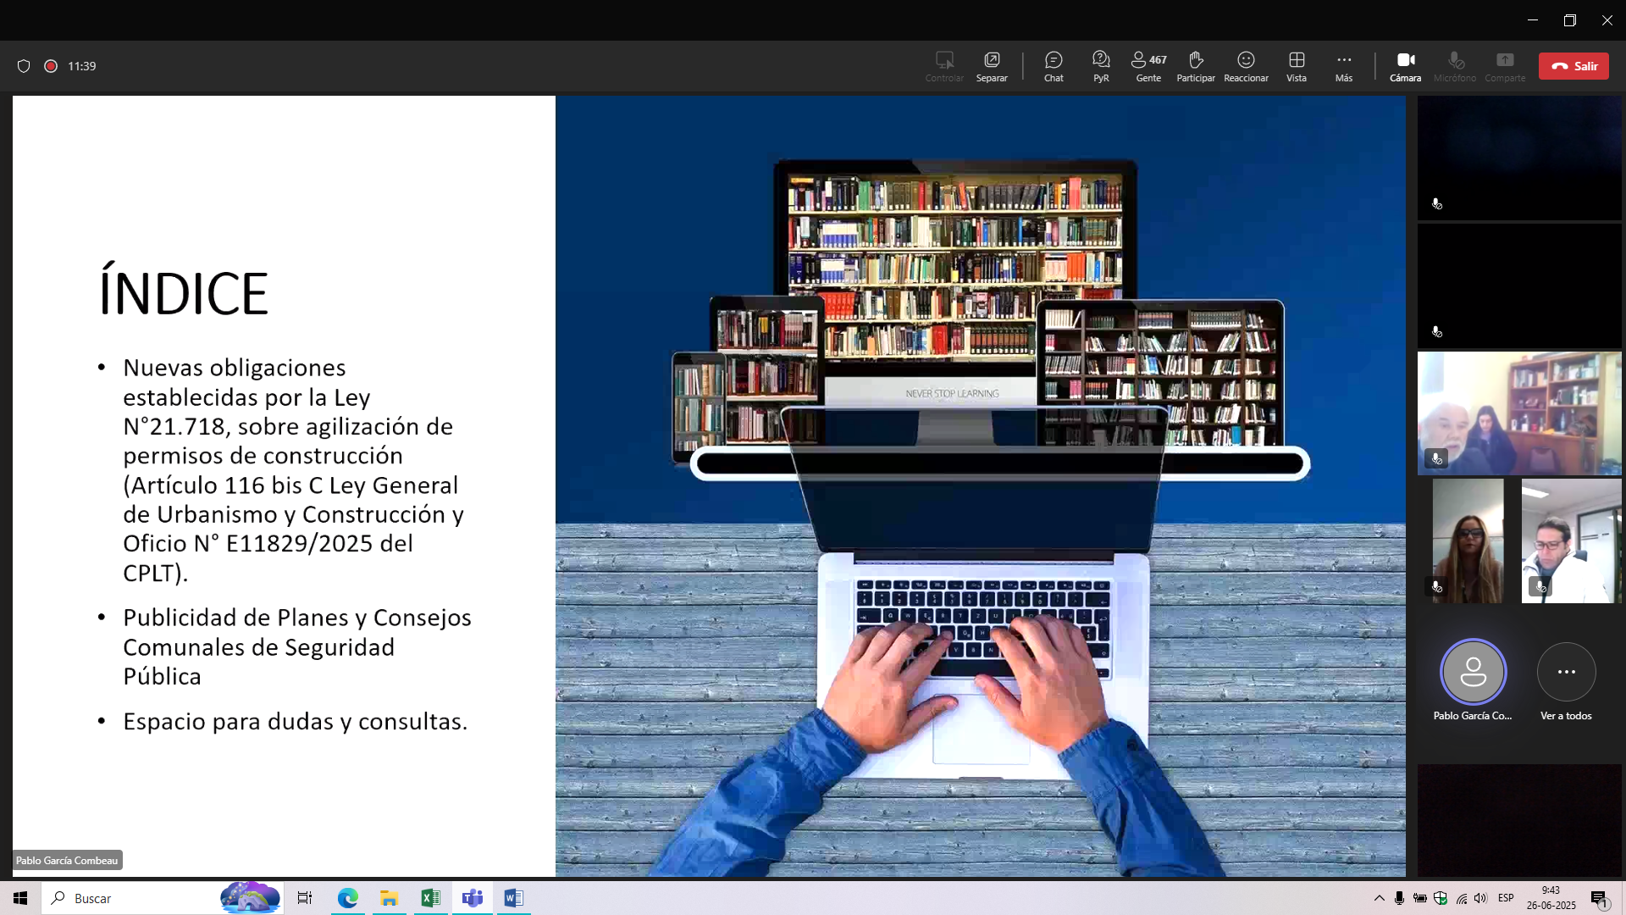

LAS OBLIGACIONES Y FORMAS DE CAPACITACION ESTAN BAJO LA IG 500
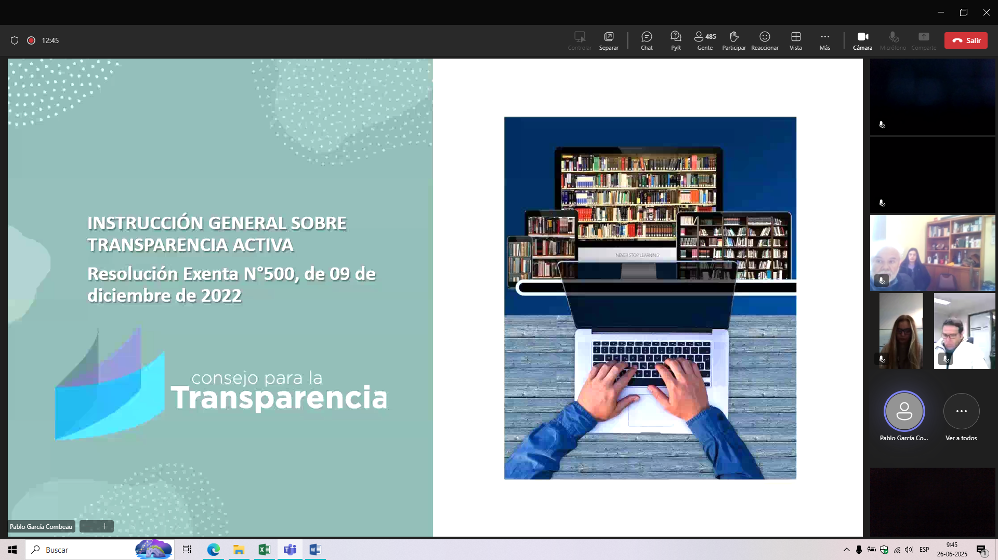

TITULO 1
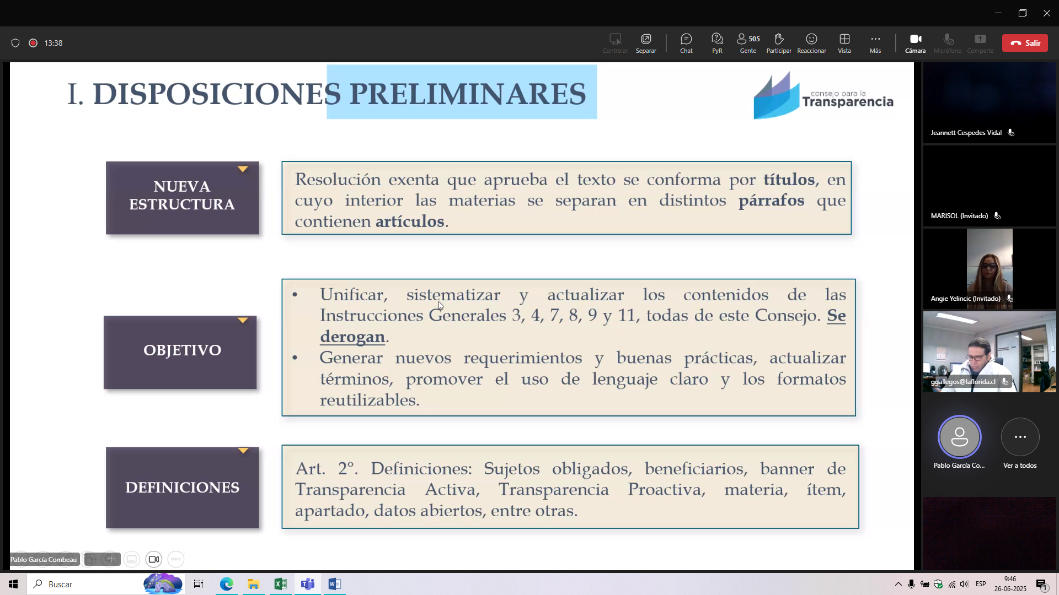

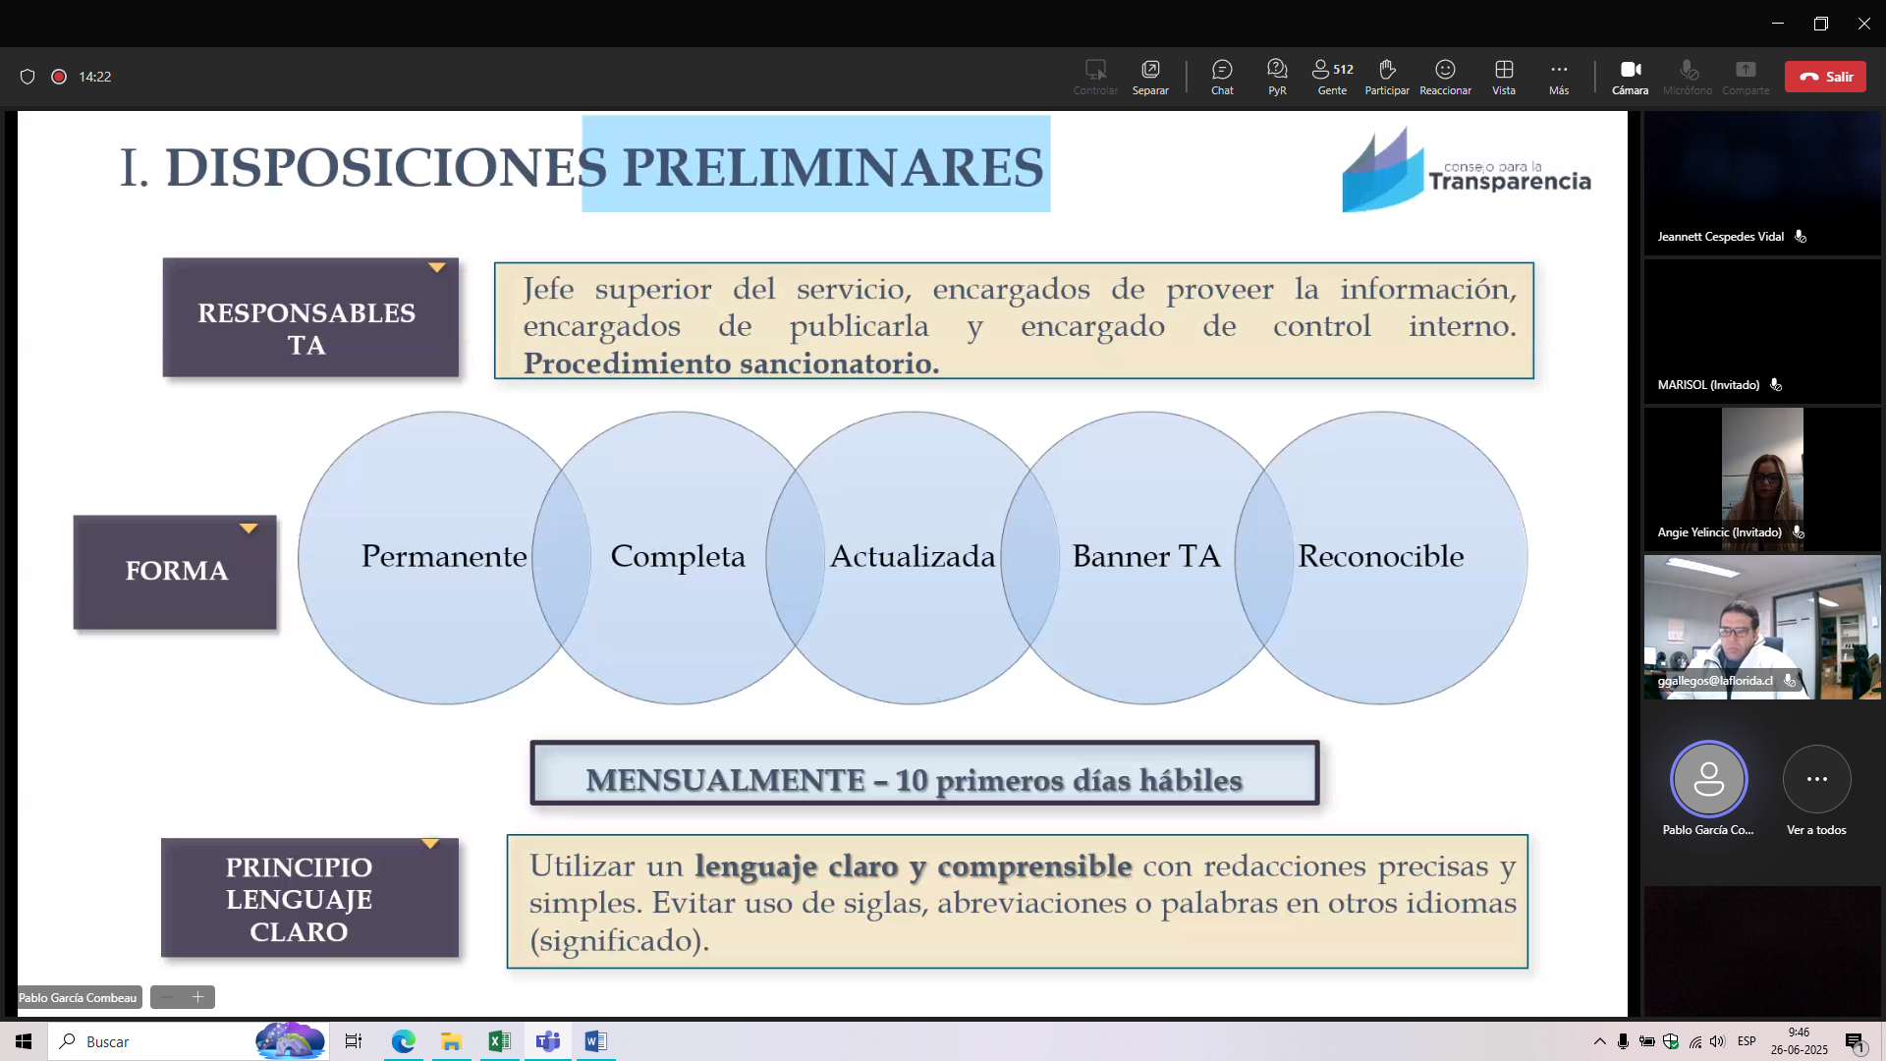
TA EL ARTICULO 47 DE LA LEY SEÑALA LOS RESPONSABLES DE MANTENER PUBLICADA LA INFORMACION. Y DETERMINAR LAS SANCIONES.
A DIFERENCIA DE SAI, EN TA TODO EL ORGANISMO ES RESPONSABLE, DESDE QUIEN GENERA HASTA EL QUE PUBLICA LA INFORMACION
SANCION DE 20 A 50% DE LA REMUNERACION.

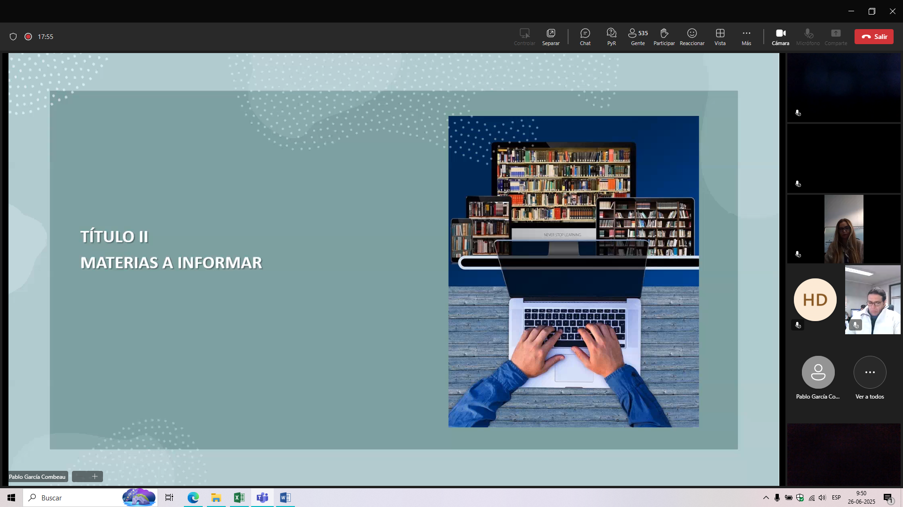
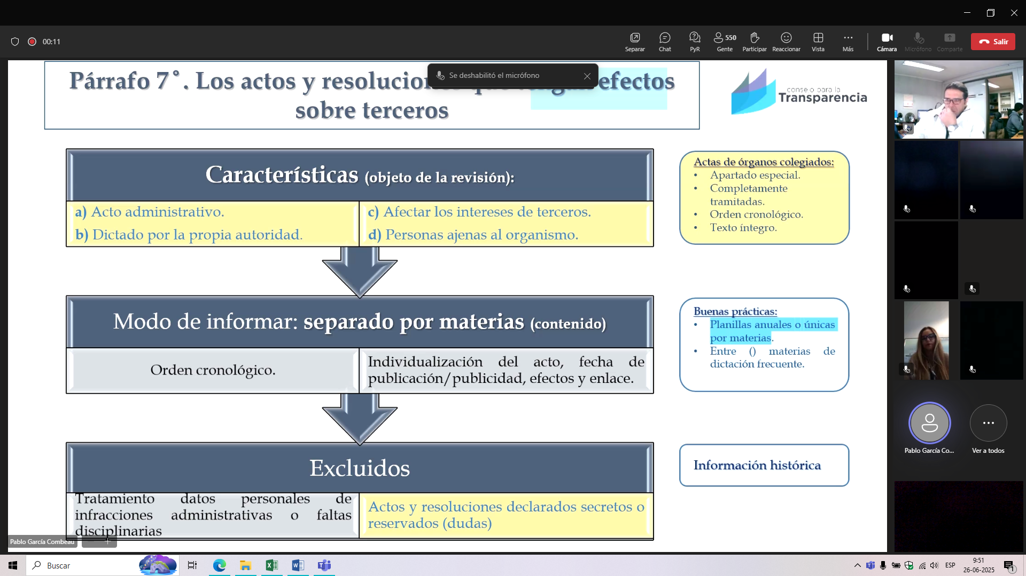

NO IRIAN ACA LOS PLANES DE CAPACITACION INTERNOS.
ES TODO LO QUE VA A PERSONAS FUERAS DE LA COMUNA.
SE PUBLICA POR MATERIAS, Y SE CREAN CUANTAS SE ESTIME NECESARIAS.

ACTAS DE CONCEJO MUNICIPAL, NUEVAS PUBLICACIONES.

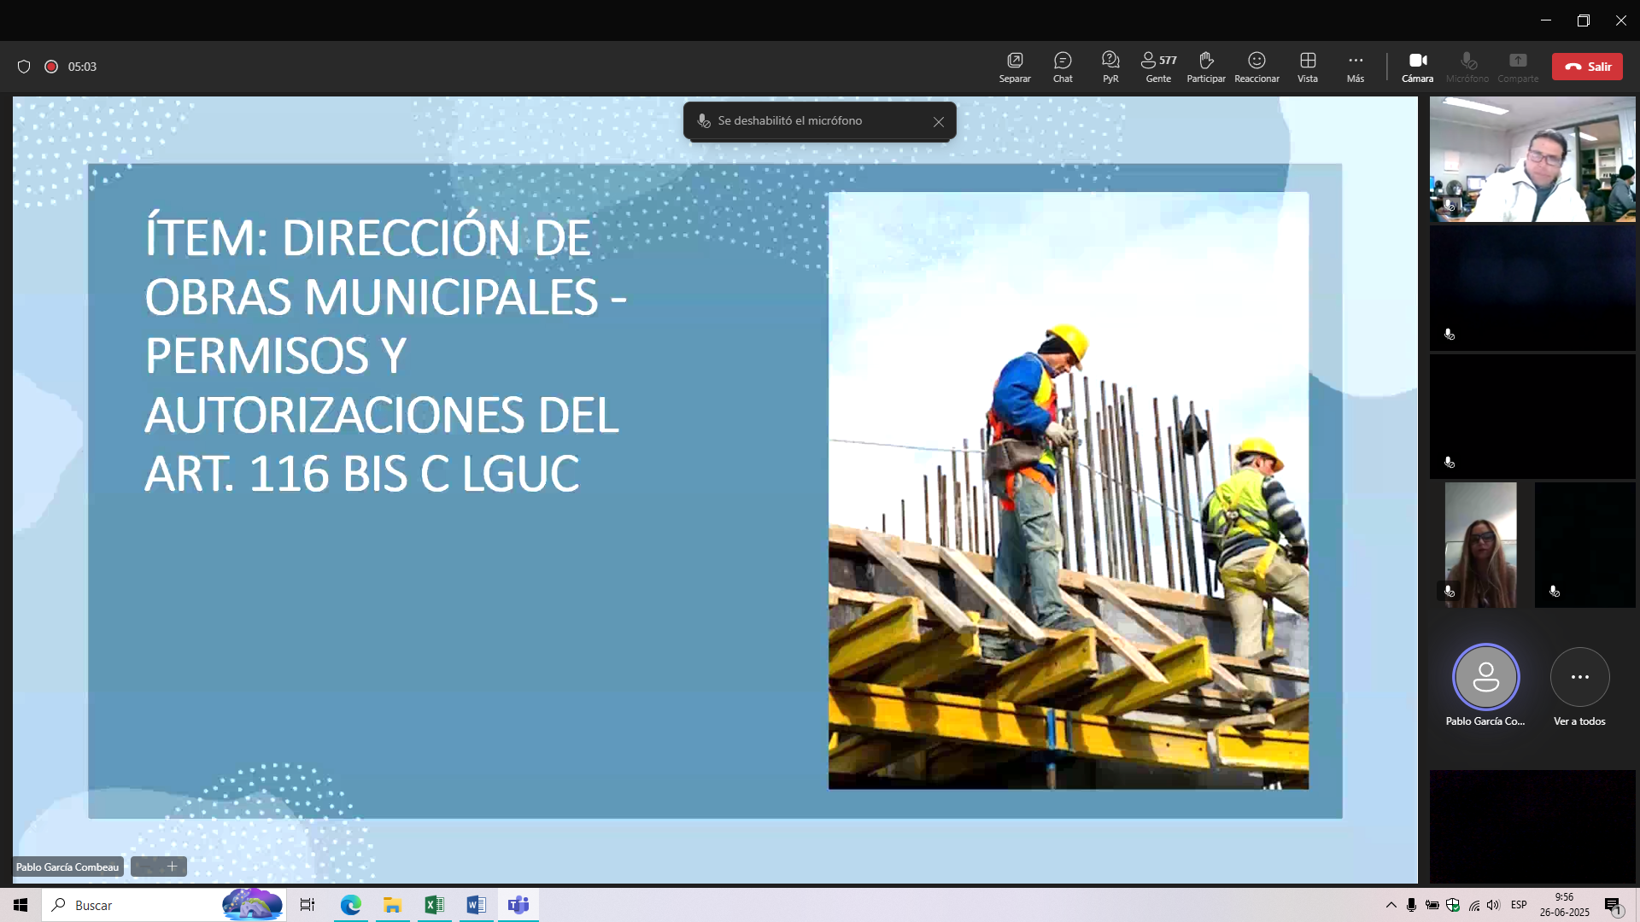

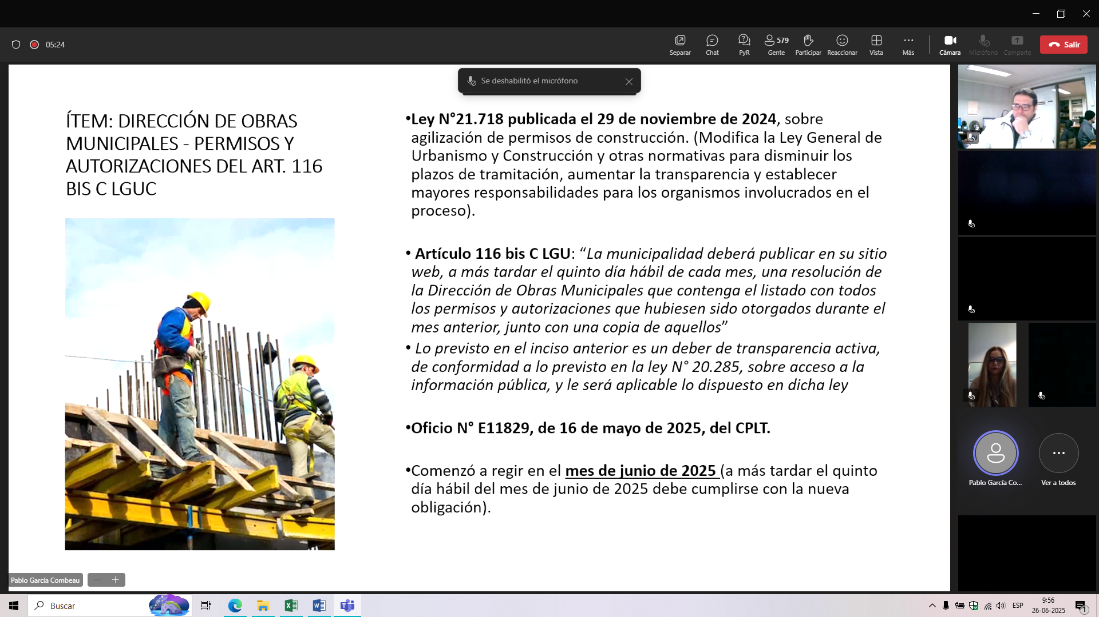

- EL 29 NOVIEMBRE 2024 LEY 27.718 AGILIZACION PERMISOS CONSTRUCCION. MINISTERIO DE VIVIENDA LLEVA ESTA LEY, AGILIZAR LA ENTREGA DE PERMISOS DE EDIFICACION.
- ARTICULO 116 BIS LETRA C, LA MUNICIPALIDAD DEBERA PUBLICAR EN SITIO WEB AL 5 DIA HABIL DE CADA MES, RESOLUCION DOM QUE CONTENGA INFORMACIÓN DE LOS PERMSOS OTORGADOS Y DE RESOLUCIÓN DE LA DOM, JUNTO CON LOS PERMISOS. UNA NORMA DIFERENTE A LA LEY DE TRANSPARENCIA, GENERA LA OBLIGACION
- OFICIO 11829 CPLT DE COMO SE DEBE PUBLICAR LA NUEVA OBLIGACION. DONDE HAGO LA PUBLICACIÓN. CREA NUEVO ITEM (EL 7 DE JULIO ES EL PLAZO PARA PUBLICAR LISTADO CON PERMISOS DE EDIFICACION OTORGADOS EN JUNIO)

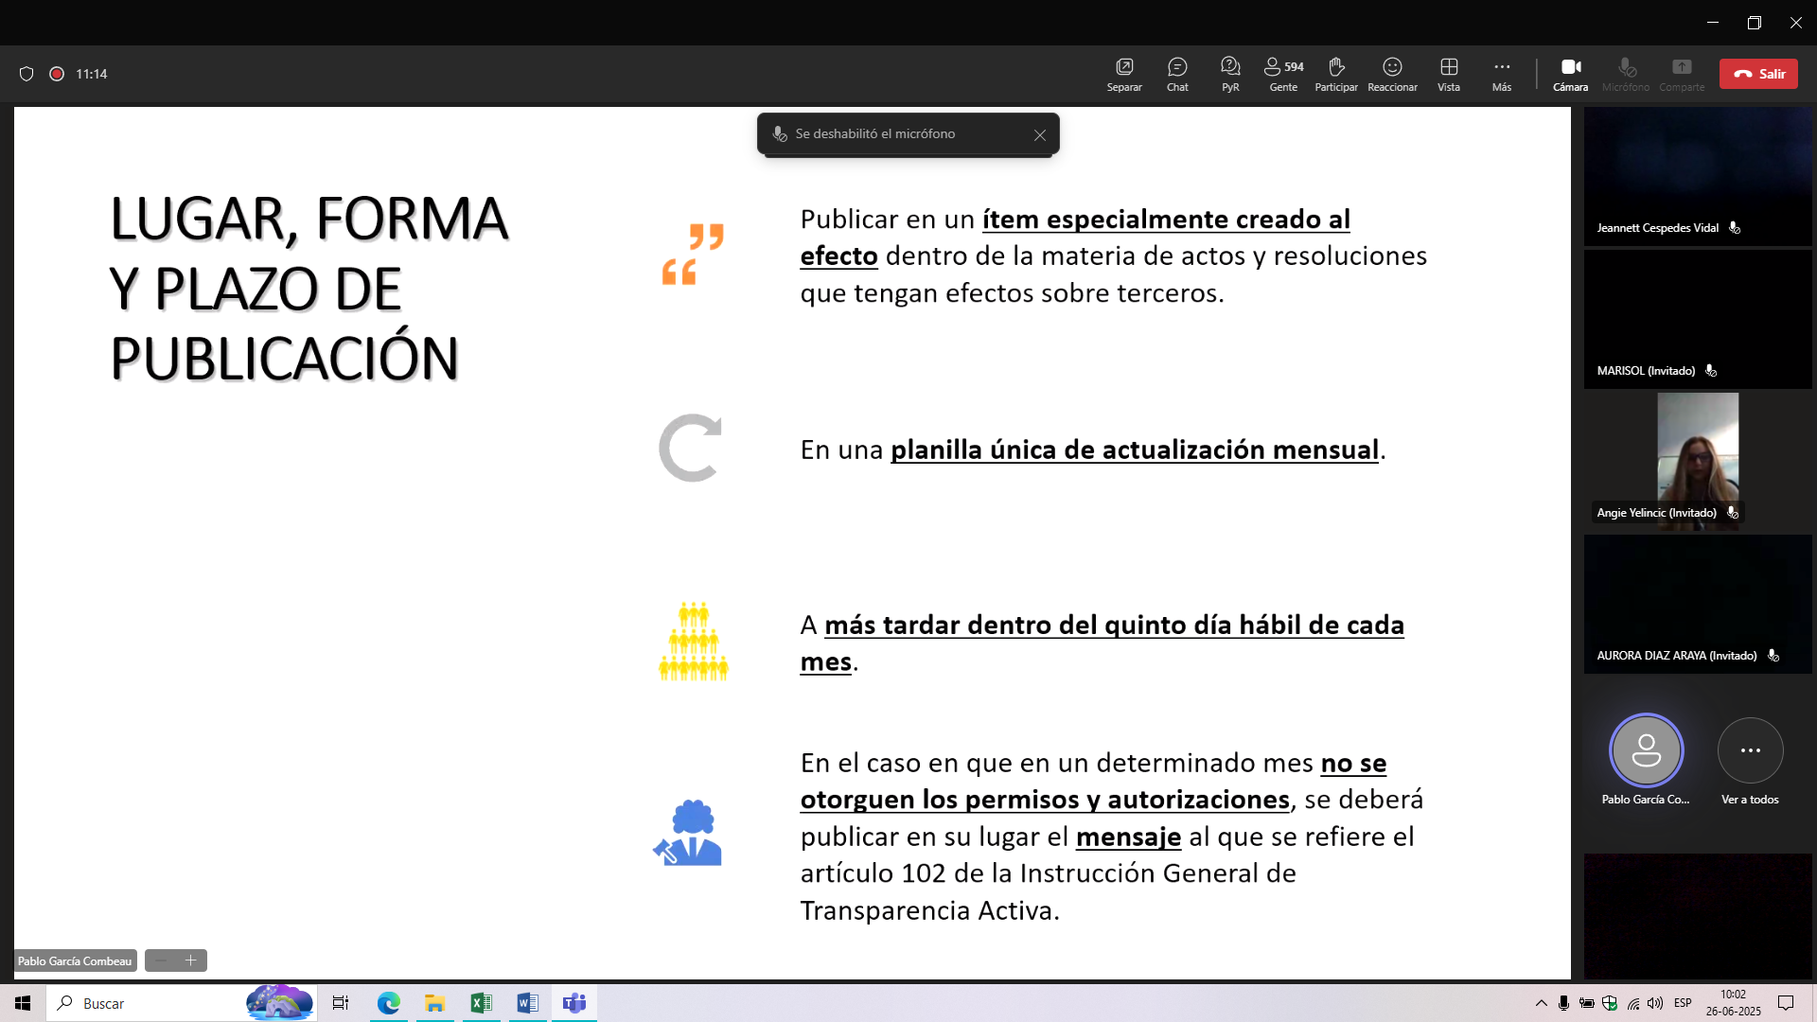
QUÉ DICE EL CONSEJO.
Habilitó el ítem, es una planilla única de publicación mensual. Una lista con fila por mes.
Si un mes no se otorgan permisos con tema de construcción se debe dejar mensaje explícito de que no se entregaron permisos de edificación.

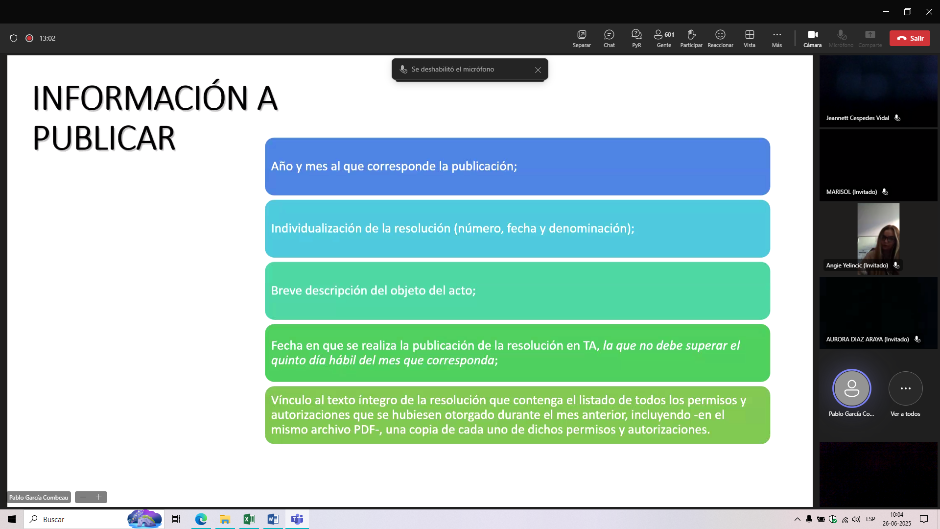
Que información se incorpora:
- Año y mes corresponde a la publicación.
- individualización de la resolución. La resolución debe contener un cuadro resumen, MINVU entregó formato tipo.
- Breve descripción del acto
- Fecha en que se realiza la publicación
- Vínculo al texto íntegro de la resolución, en un mismo archivo con resolución y cada uno de los permisos.
ACLARACIONES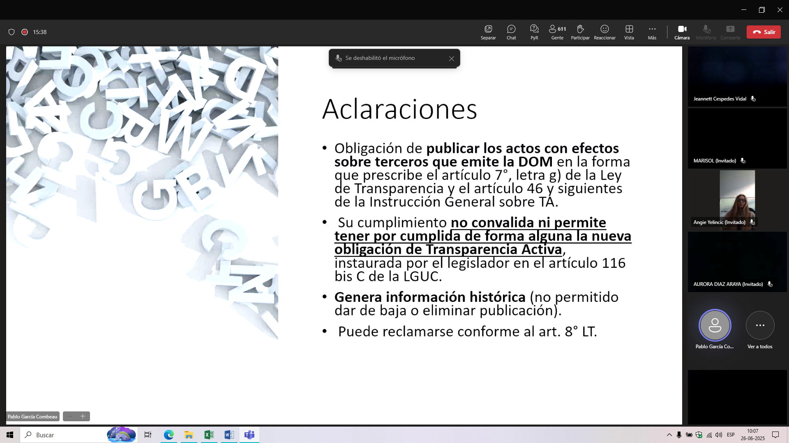
Esta publicación es diferente a las publicaciones de la resolución 500 respecto los permisos de la dirección de obra. Histórica desde mayo 2025 en adelante.
Sugerencias. Requerir pronunciamiento formal respecto de estas publicaciones si se cree que existe una duplicidad de publicación.

Informes honorarios se pueden publicar todos en una única carpeta. Solicitar pronunciamiento.

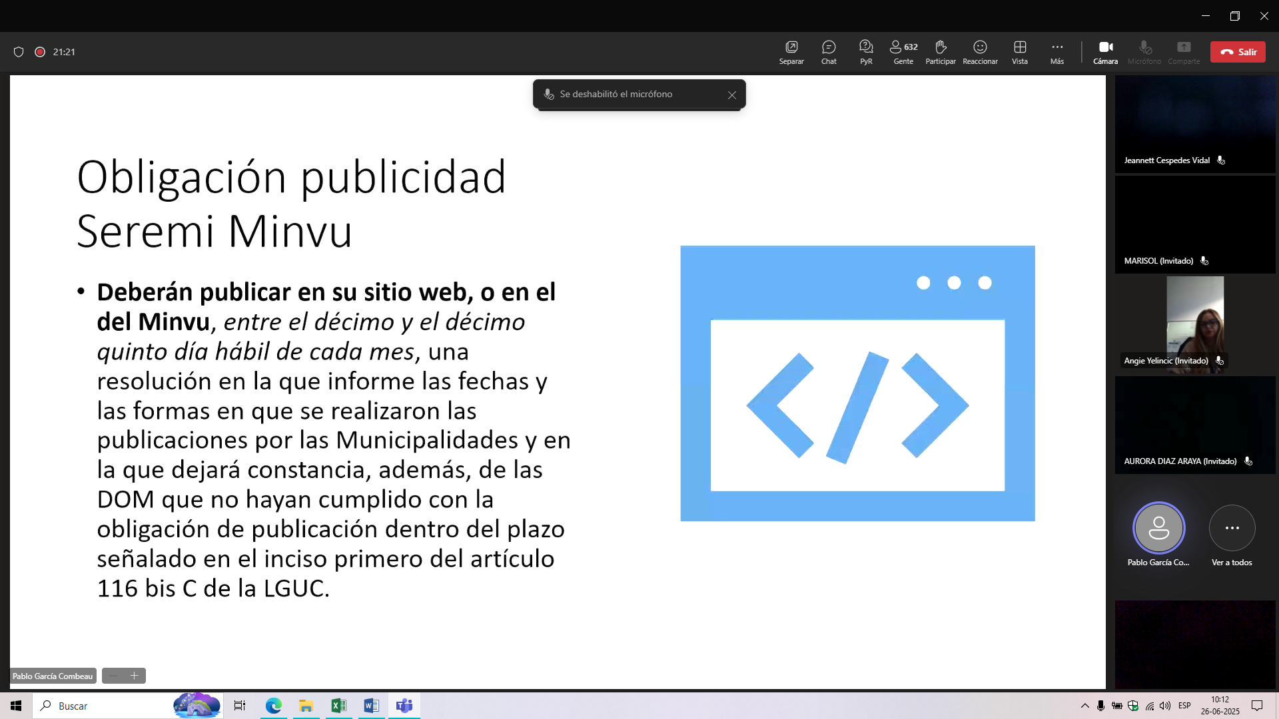
Surge para los seremis de vivienda, respecto que, entre 10-15 día hábil de cada mes deben revisar los municipios y revisar que la publicación esté realizada en los portales de cada municipio. Dictando resolución al respecto.
Esa fiscalización se publica mes a mes en la página web del seremi de vivienda.

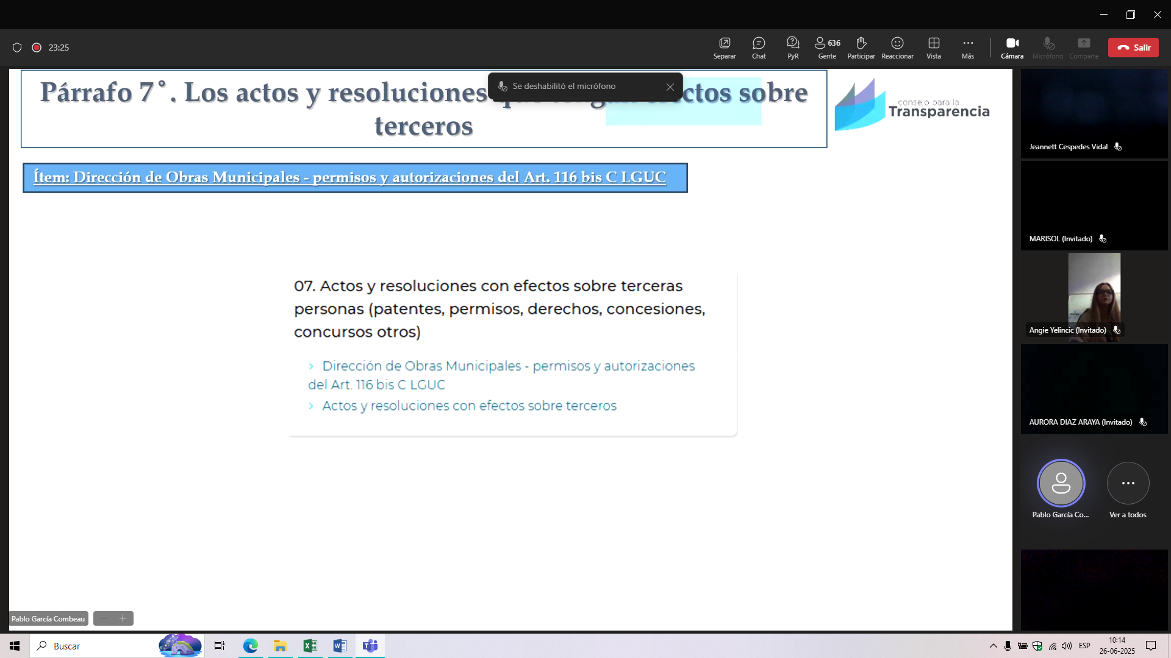

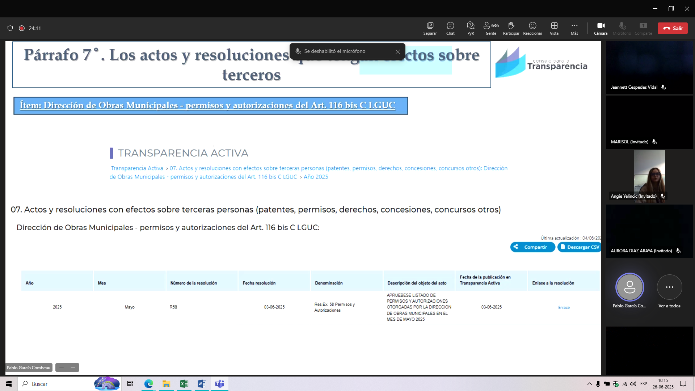
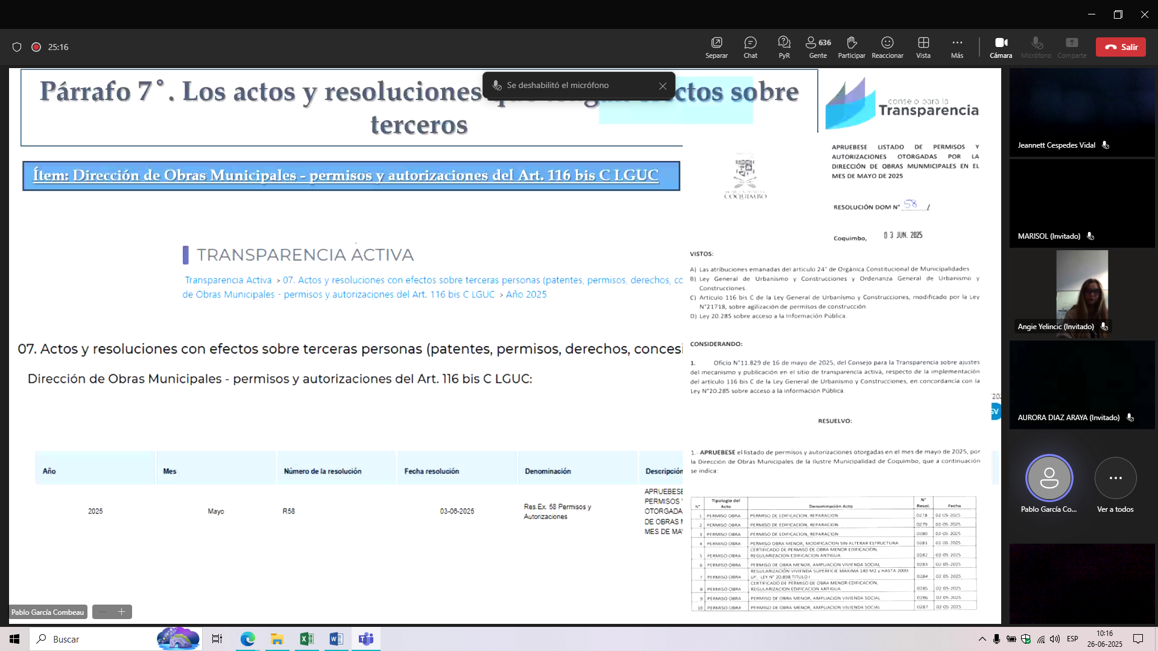

PREGUNTAS, DUDAS Y CONSULTAS.
- Publicidad en sitio web.
Si se publica en portal de transparencia, SE CUMPLE.
- Sanciones ley de transparencia.
Recordar, articulo 47 existe la posibilidad de sanción por incumplimiento injustificado.

SEGURIDAD PUBLICA
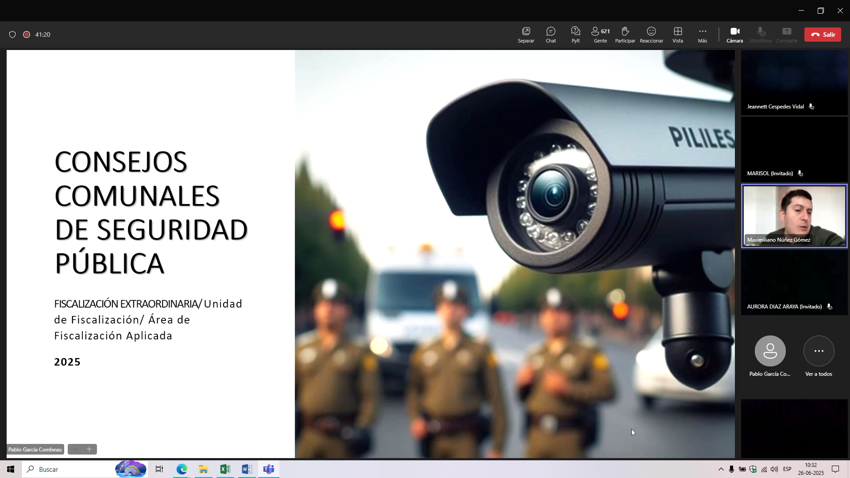
Dentro de la unidad del CPLT se fiscaliza una vez al año TA
EL CONSEJO ESTÁ REVISANDO EN ESTOS MOMENTOS LOS PORTALES.
Fiscalización aplicada, revisión particulares de determinadas materias. En este caso Consejos de Seguridad Pública.
La diferencia es que este proceso no arroja porcentaje de cumplimiento, es una revisión más global y se puede solicitar el pronunciamiento particular del municipio.
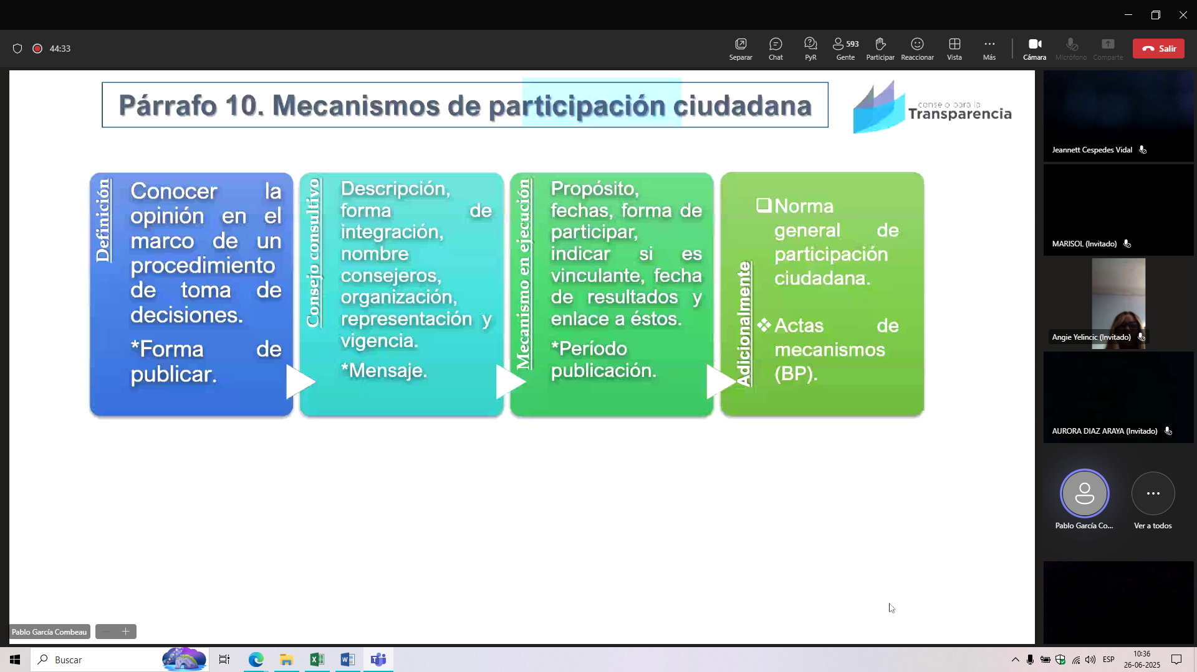
CORRESPONDE AL ITEM DE MECANISMOS Y PARTICIPACION CIUDADANA. 4 ITEM CREADOS
- ORDENANZA O POLITCA CON SE CUENTA
- LISTADO MECANISMOS QUE APLICA
- CONSEJOS CONSULTIVOS INTEGRADOS
- MECANISMOS DE PARTICIPACION CIUDADANA.
- BP. PUBLICACION DE LAS ACTAS DE ESTOS MECANISMOS.
- 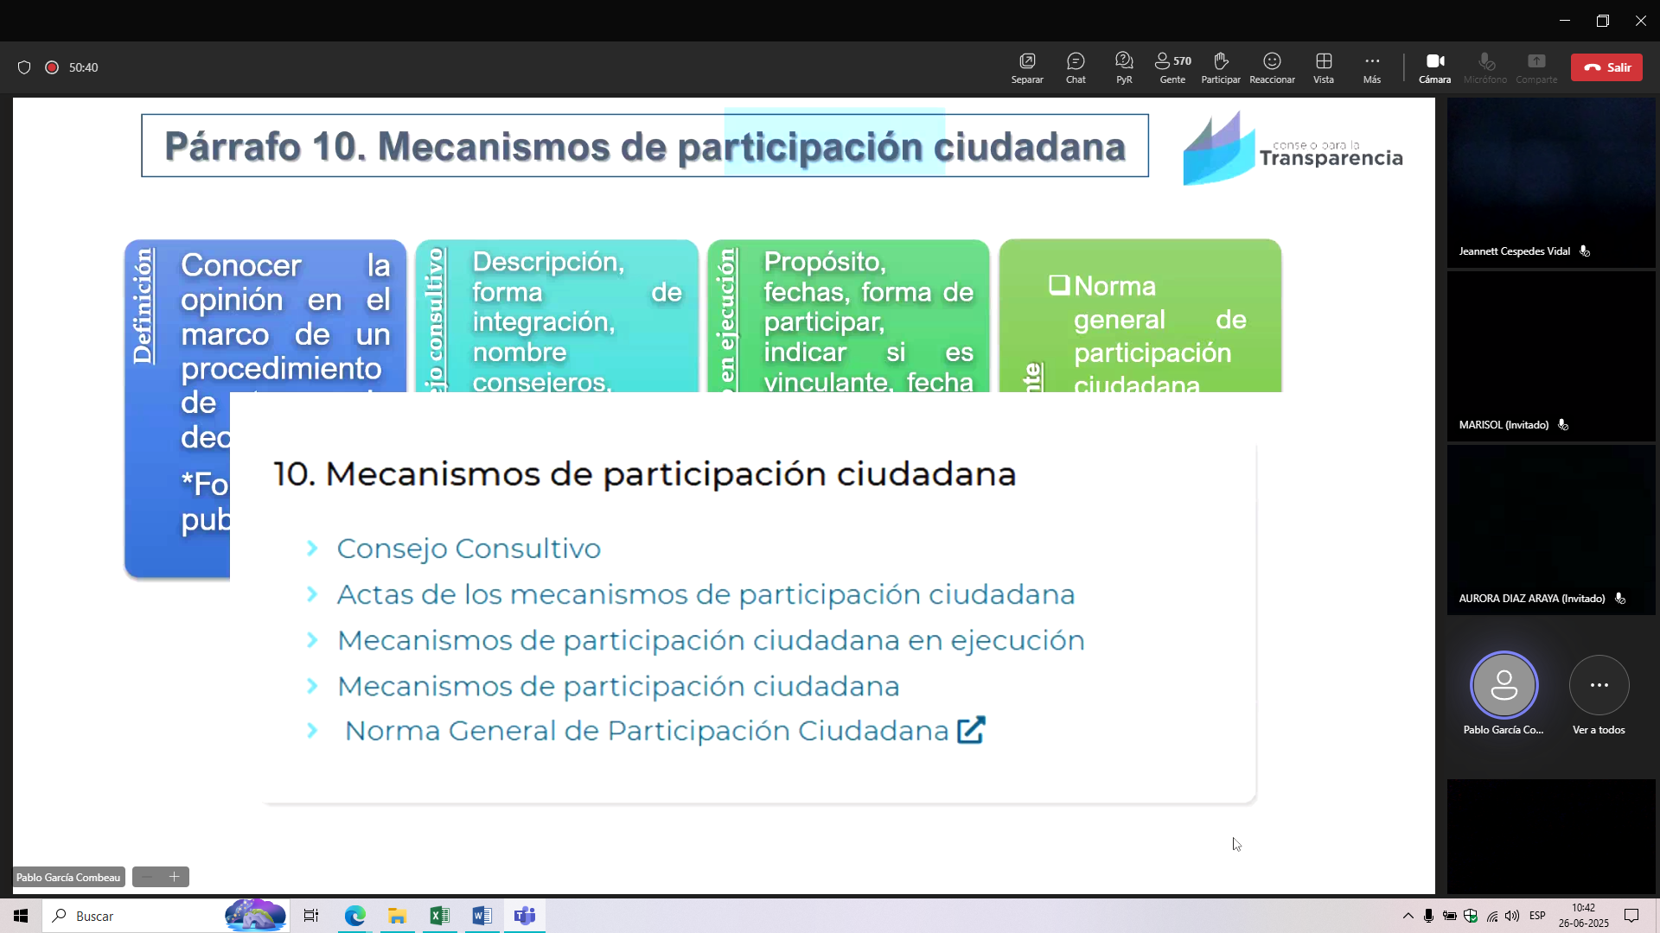

Si le pide la opionión a alguien que esta fuera del municipio, ES UN MECANISMO DE PARTICIPACION CIUDADANA. NO SOLO LOS QUE DEFINE LA LEY 20.500 O LA ORDENANZA DE PARTICIPACION CIUDADANA.
OPINION DE CIUDADANIA EN EL
- LISTADO CON TODOS LOS MECANISMOS DE PARTICIPACION CIUDADANA QUE GENERAN PARTICIPACION.
- INVOLUCRA LA CREACION DE UN CONSEJO CONSULTIVO A PARTIR DE ESTA DEFINICION DE MECANISMO SE DEBE PUBLICAR COMO ESTA COMPUESTO ESE CONSEJO CONSULTIVO (MIEMBROS) Y SU FECHA.
- ABIERTO ALGUN MECANISMO DEL LISTADO DE MECANISMOS EN EJECUCION, DEBO PUBLICARLO EN “MECANISMO DE PARTICIPACION CIUDADANA EN EJECUCIÓN” MENSUALIZADO, ANUALIZADO, COMO LO ESTIME EL ORGANISMO. QUE QUEDE REGISTRO DE ESTAS ACCIONES
LEY 20.965
Estableció la creación de consejos comunales de seguridad pública.
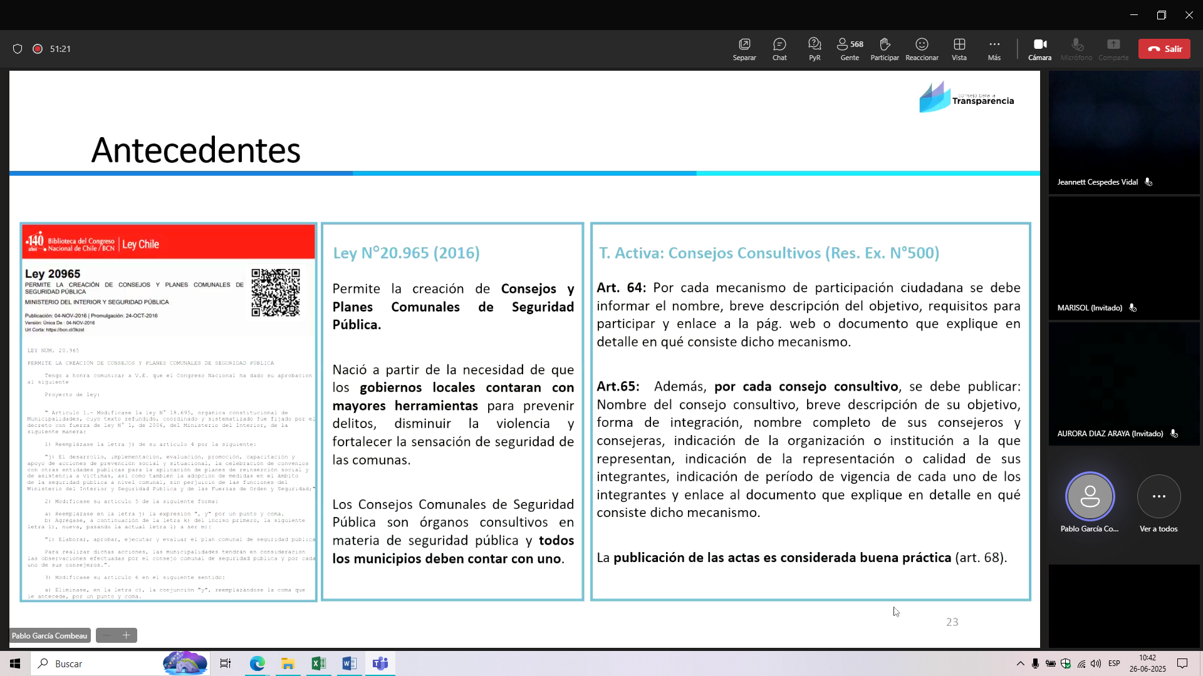

Tiene toda la figura de un consejo consultivo
- Obligatorio
- Se reúne periódicamente
- Dicta actas
- Competencia de opinar, deliberar o consultar opinión sobre materias de seguridad pública.
OBLIGACION DE PUBLICAR LOS CONSEJOS COMUNALES DE SEGURIDAD PUBLICA, QUE DEBEN PUBLICARSE SU INTEGRACION EN TA.
ADEMAS COMO MECANISMO DE PARTICIPACOIN COMO MECANISMO DE PARTICIPACION.

ESTA FISCALIZACION SE SOLICITO A LA SUBSECRETARIA PREVENCION DEL DELITO.
- EL LISTADO DE COMUNAS QUE CUENTAN CON PLAN.
- INFOMRACION DE CUMPLIMENTO DE ENVIO DE ACTAS DE CSP
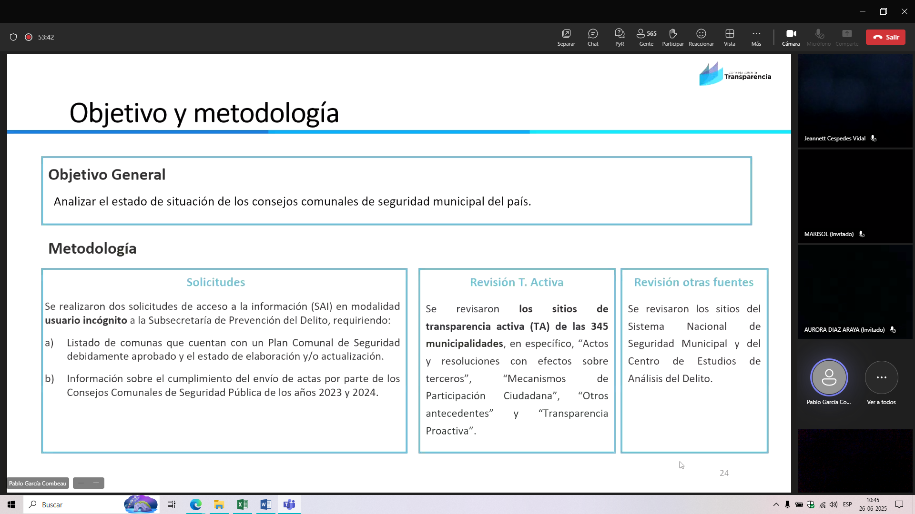

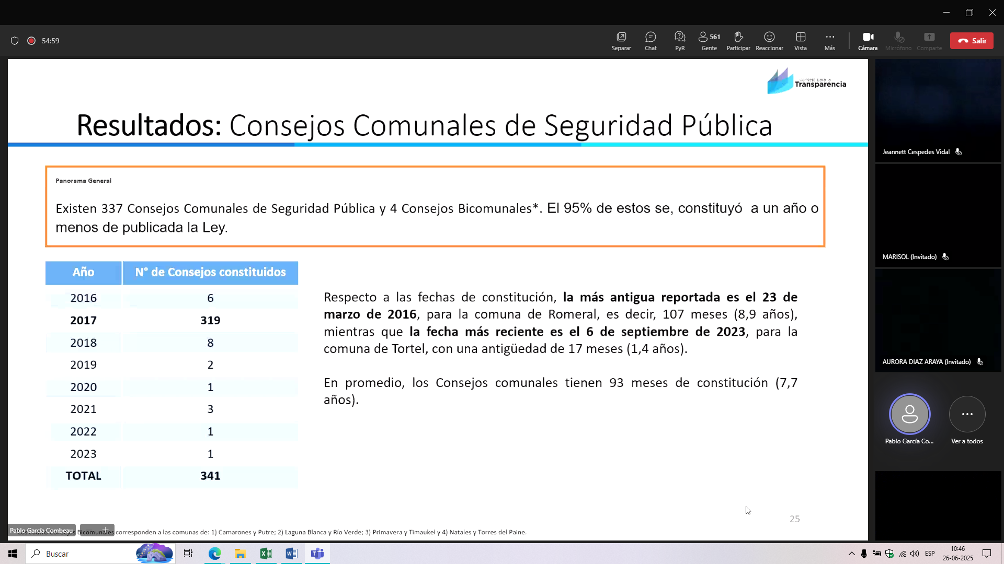

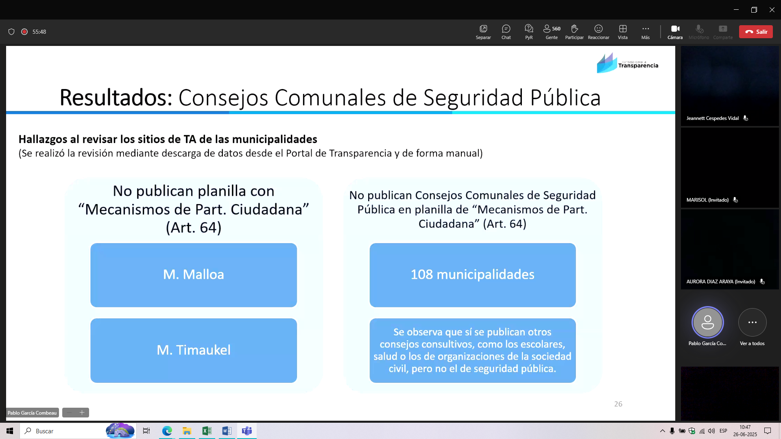
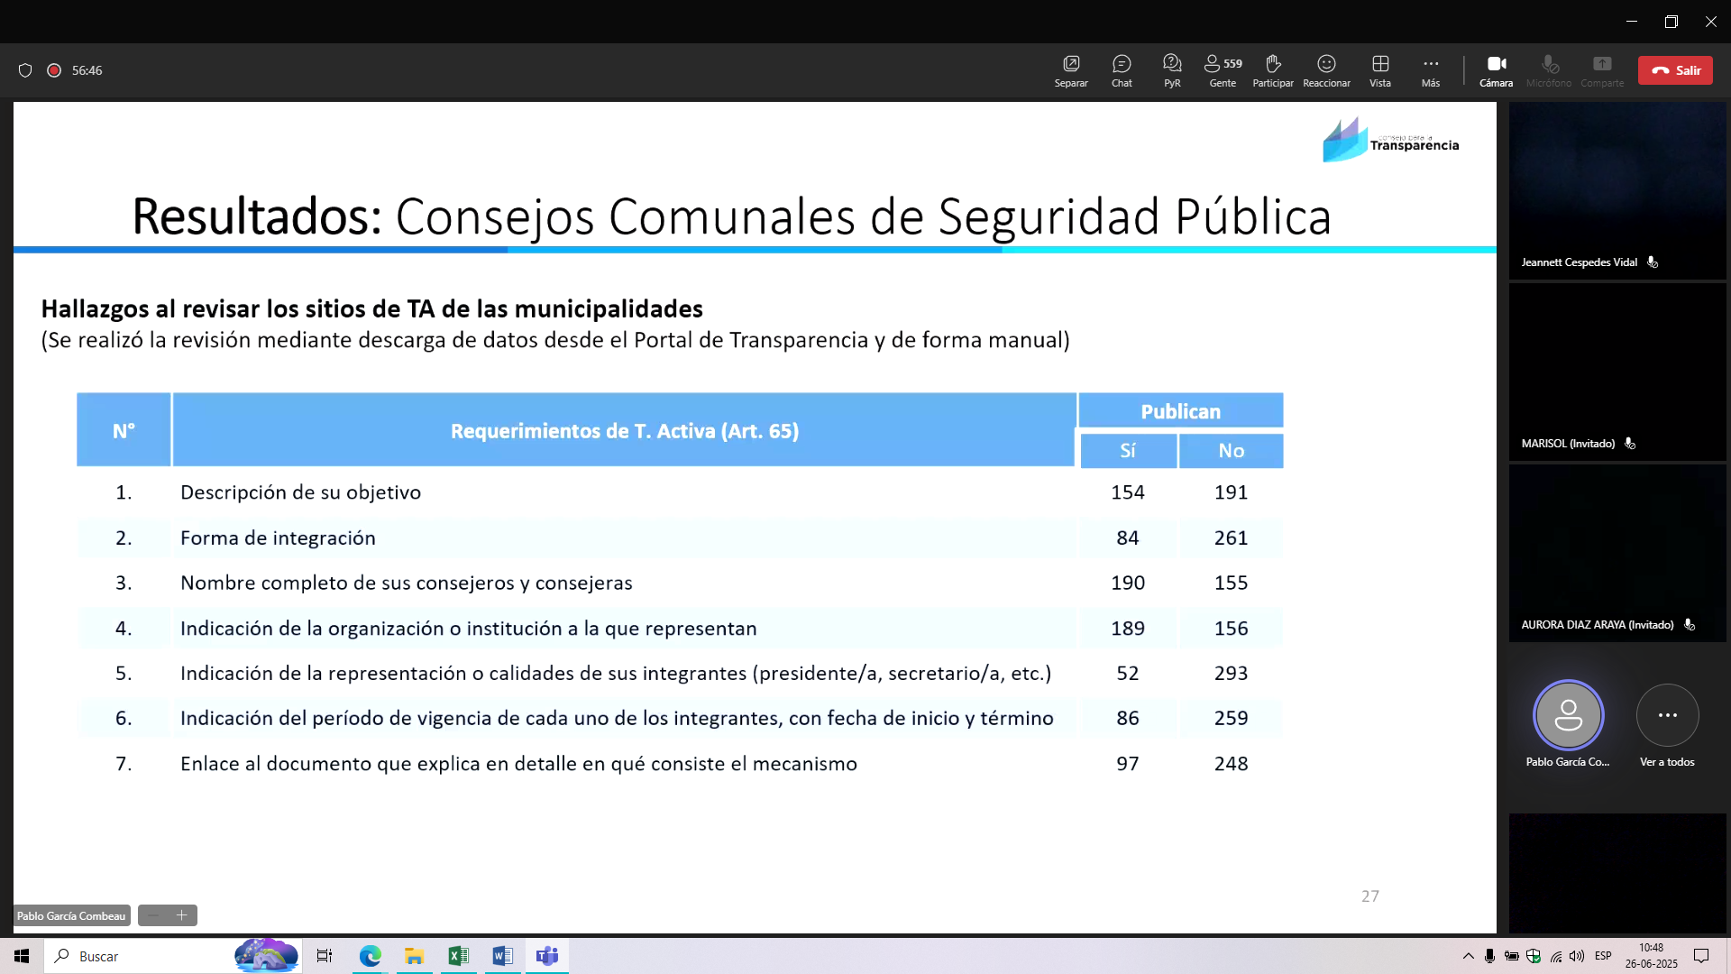

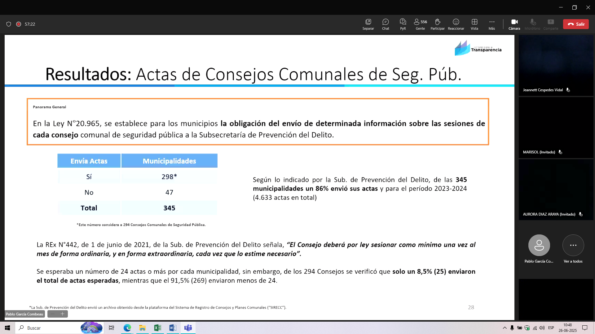
LAS ACTAS EN TA ES BP
PERO LA OBLIGACION DE REMITIR A LA SUBSECRETARIA ES UNA OBLIGACION.
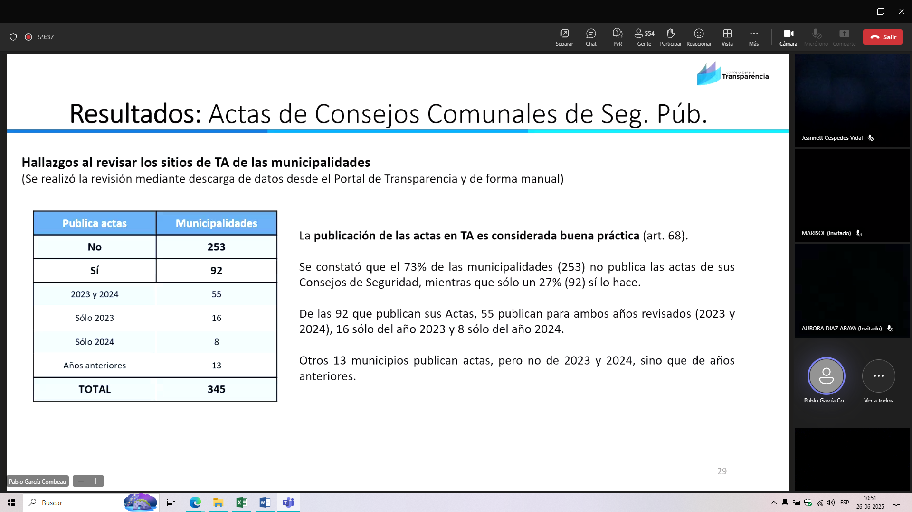

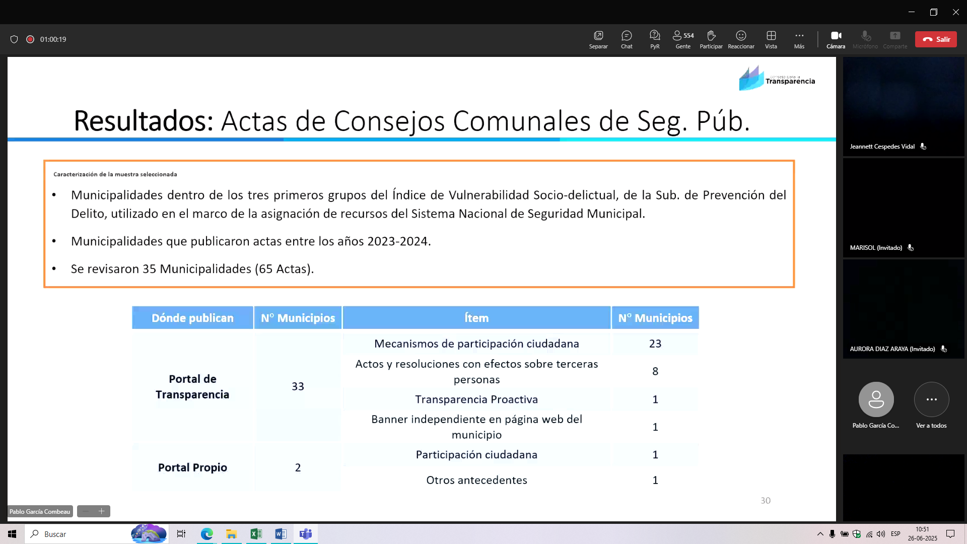
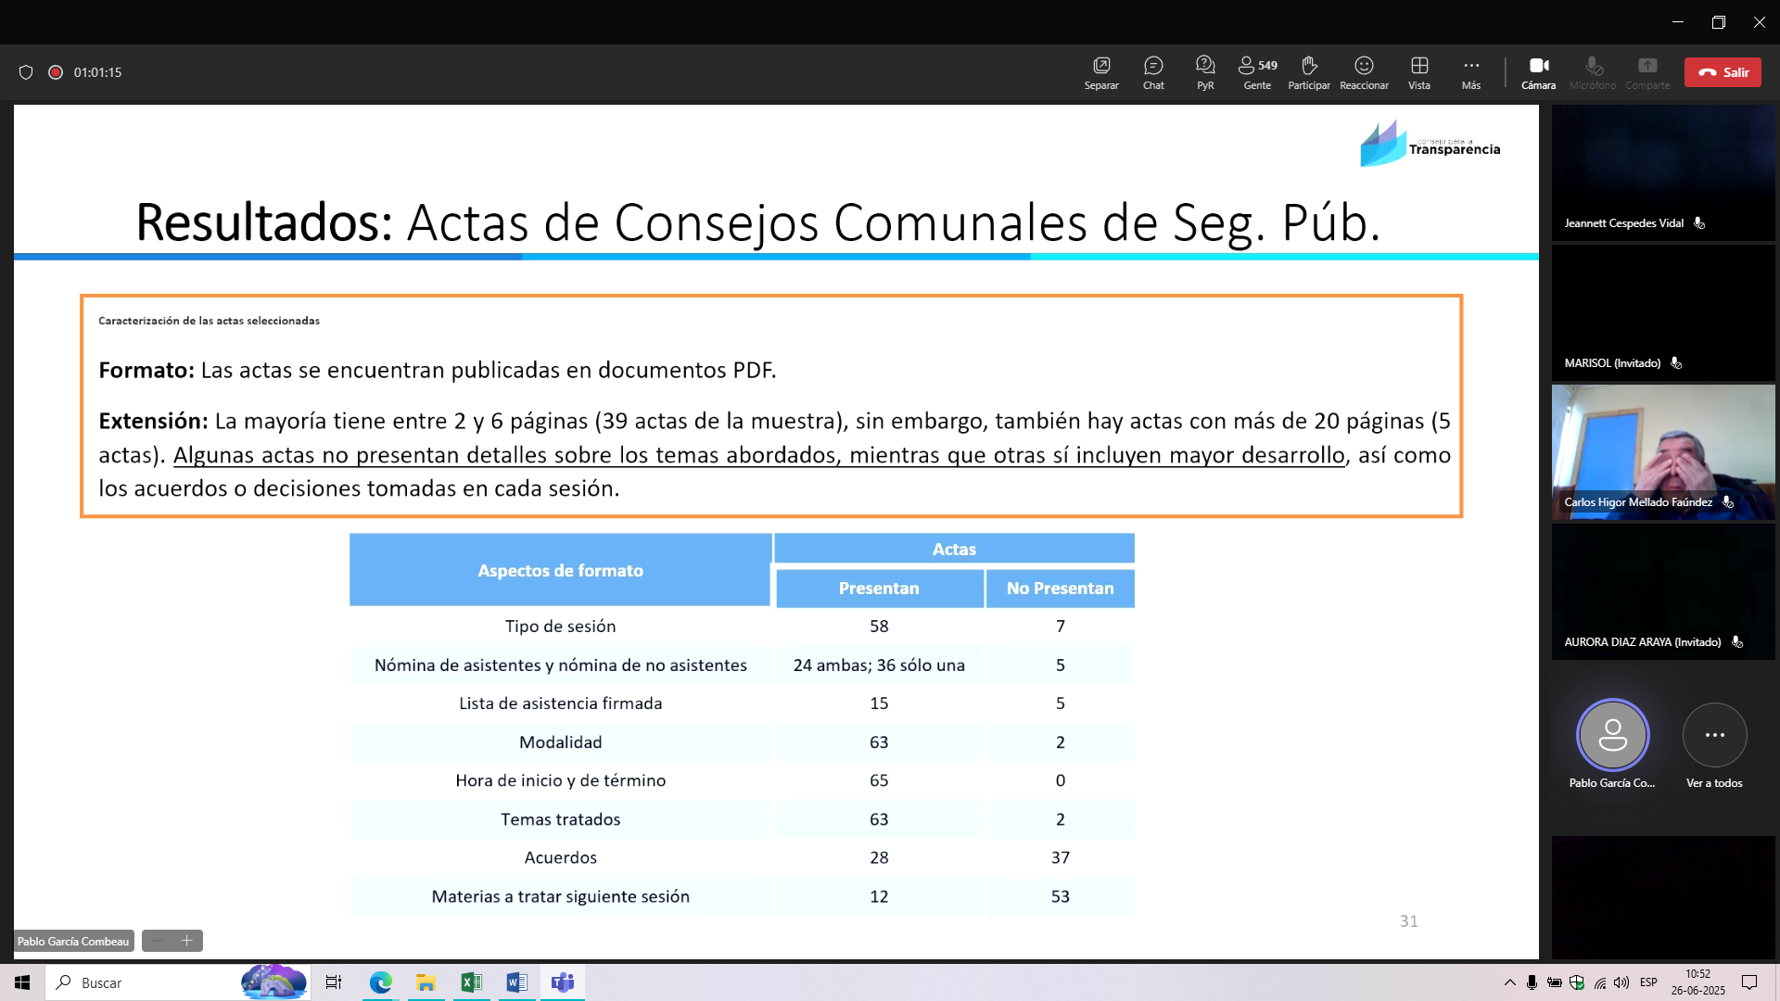
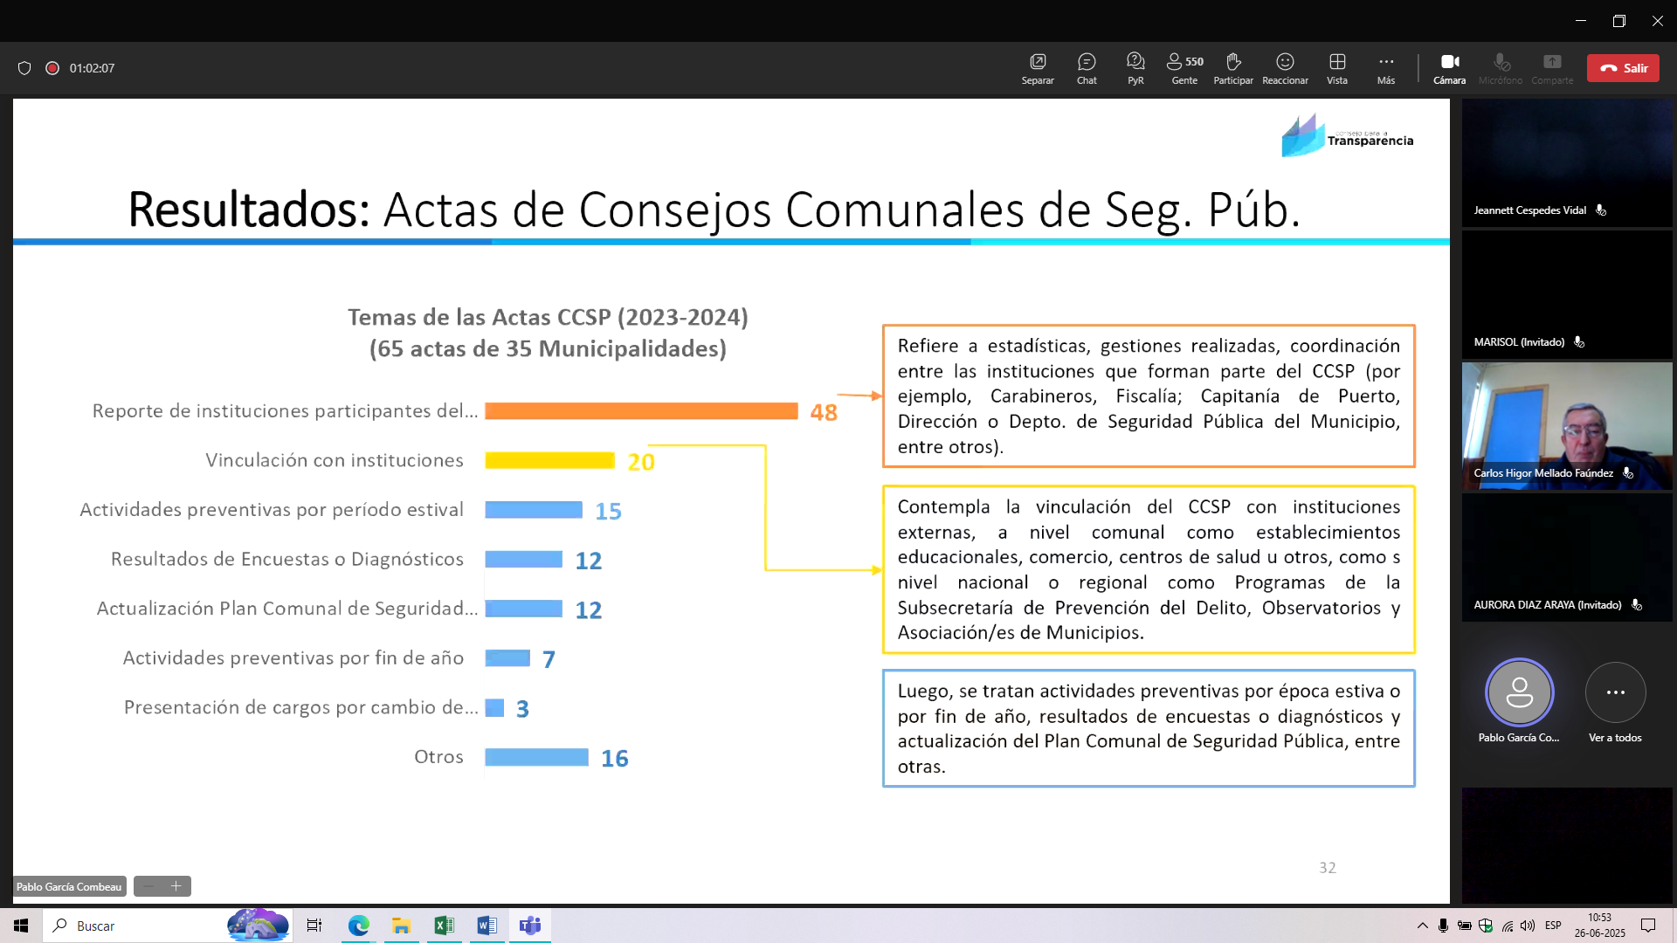

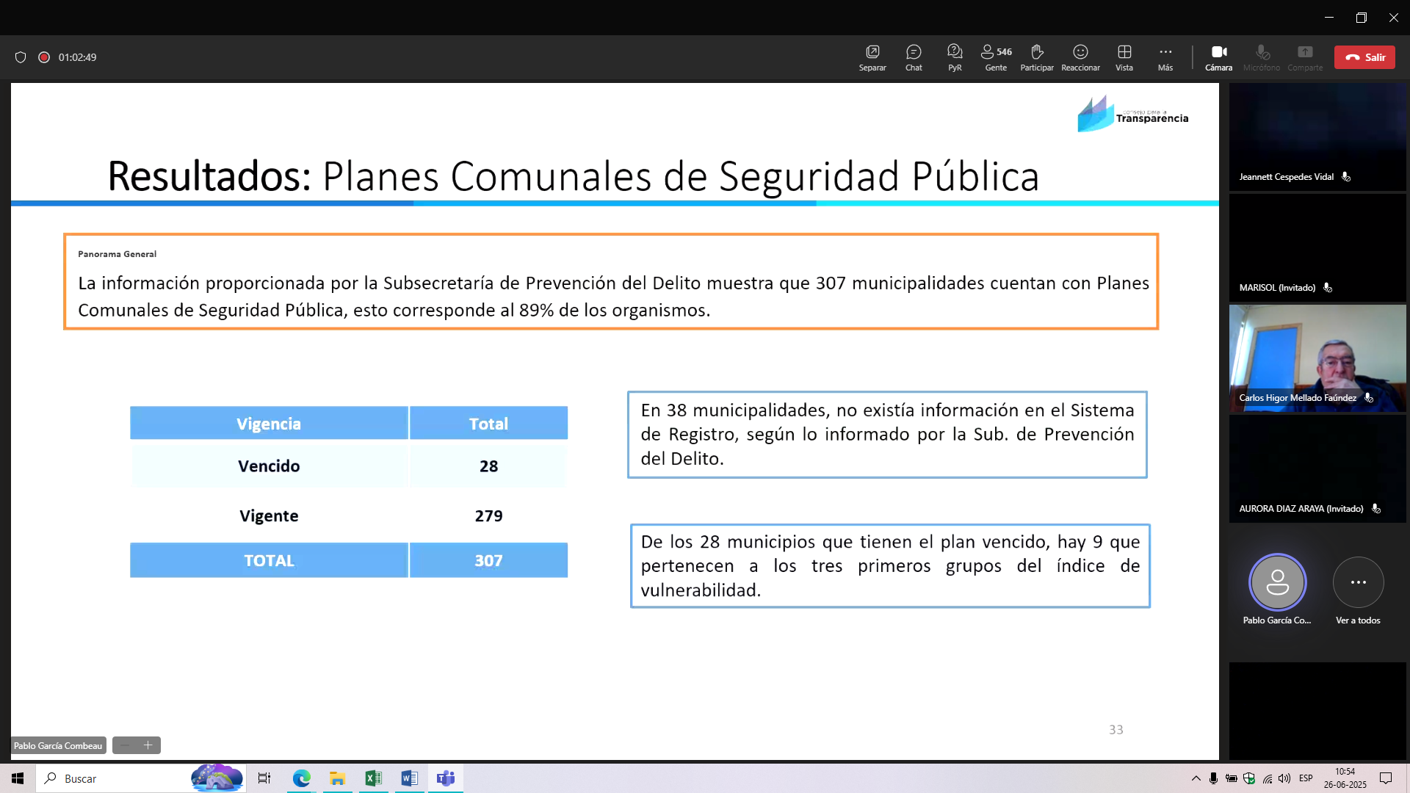
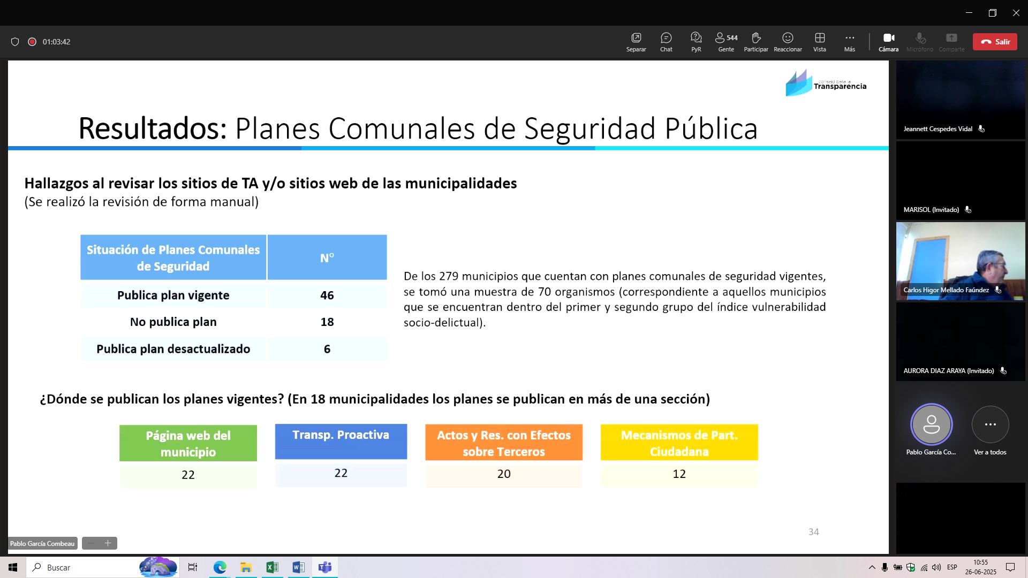
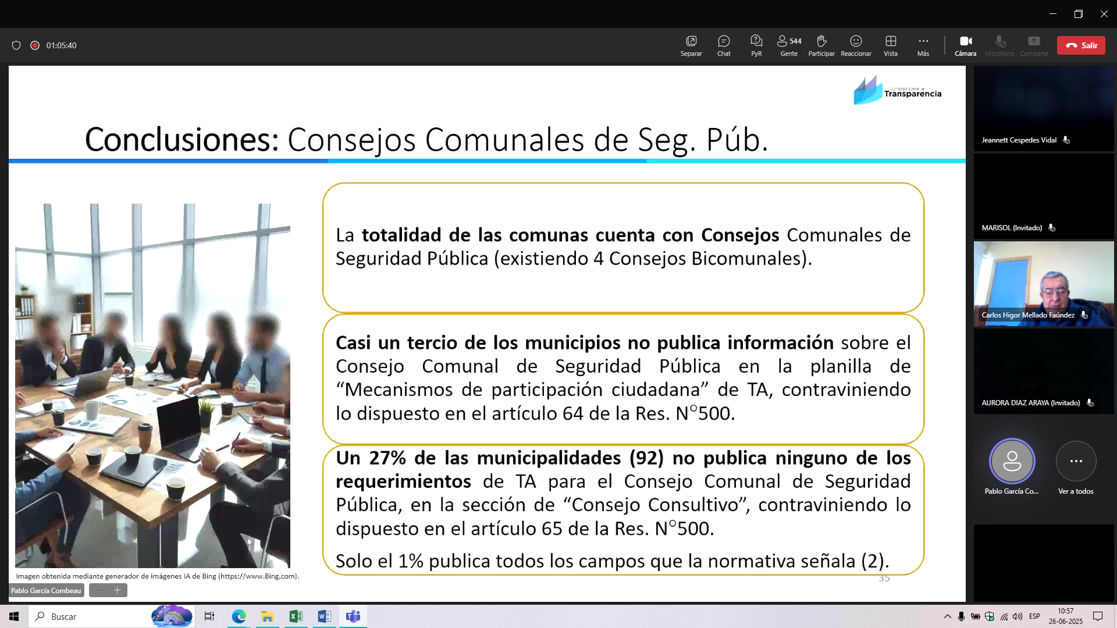
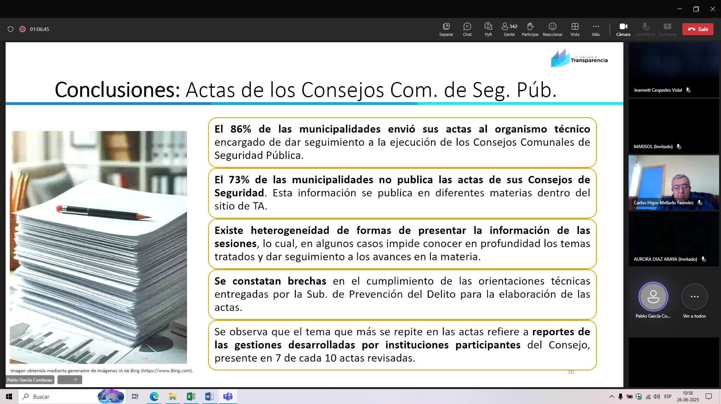
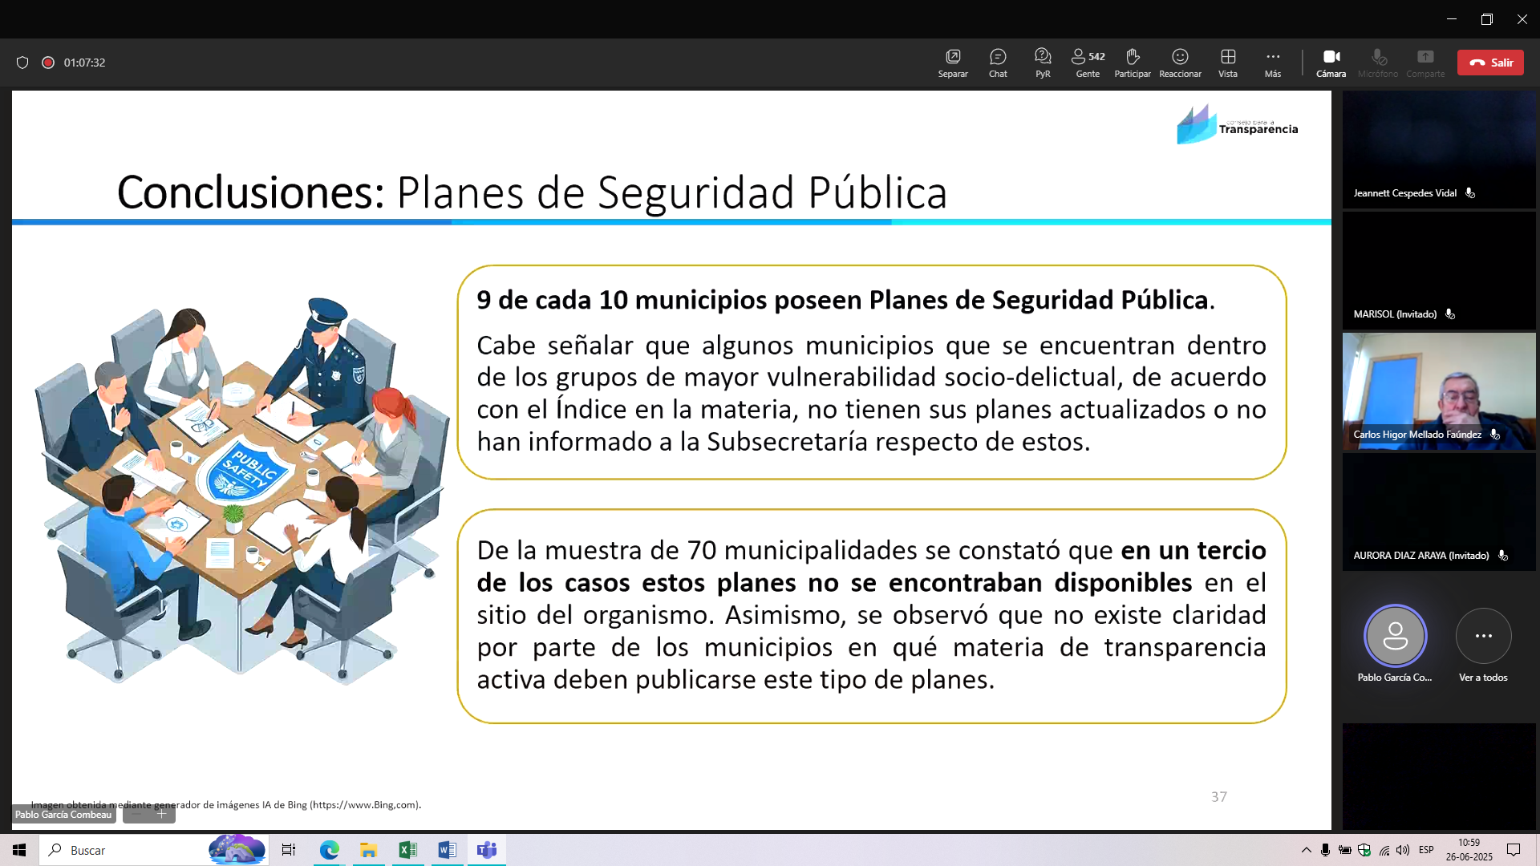

PUBLICAR
- CONSEJOS COMUNALES. OB CON INTEGRACION Y DURACION.
- PLANES. OB
- ACTAS…BP

PREGUNTAS, DUDAS CONSULTAS.
- LAS ACTAS ES BP, SE DEFINE DESDE EL ORGANISMO SU PUBLICACION, ATENDIENDO QUE TIENEN PUDIESEN CONTENER DATOS SENSIBLES Y DE SEGURIDAD PUBLICA COMUNAL QUE PUDIESE CONSIDERARSE RESERVADA. SE PUBLICA PARCIAL (DIVISIBILIDAD O NO SE PUBLICA)
- TRES ITEM DONDE SE PUBLICA.
  - LA EXISTENCIA, CONSEJOS COMUNALES SE PUBLICAN EN MECANISMO PARTICIPACION CIUDADANA.
  - INTEGRACION EN CONSEJOS CONSULTIVOS CON SU REPRESENTACIÓN
  - LAS ACTAS, SI SE ESTIMA DE ESA MANERA EN ACTAS DE MECANISMO DE PARTICIPACION CIUDADANA.
  - PLANES SEGURIDAD PUBLICA, SE PODRIA PUBLICAR EN DISTITNOS APARTADOS, LO IMPORTANTE ES QUE ESTE PUBLICADO. IDEALMENTE EN MATERIA 7. SI ESTABLECE FUNCIONES Y TAREAS RESPONSABILIDADES DE DIRECCIONES INTERNAAS, LO PUBLICO EN MARCO NORMATIVO TAMBIEN.
- CONSEJO CONSULTIVO, INTEGRACION. LA LEY SEÑALA QUIENES LO CONFORMAN. LA OBLIGACION ES PUBLICAR NOMBRE Y APELLIDO DEL REPRESENTANTE. ESTA PUBLICACION SE DEBE ACTUALIZAR MES A MES LA INTEGRACION DEL CONSEJO COMUNAL.
- ESTA ES UNA PUBLICACION VIGENTE. NO ES NECESARIO TENER HISTÓRICO. ES LA FECHA AL MES.

CONTACTOS AL CPLT.
Recordamos que los canales de atención del Consejo para la Transparencia son:
- Fono Soporte Portal de Transparencia: +569 7691 9106 y +569 7685 5761
- WhatsApp de Enlaces (Canal de Suscripción): +569 3933 8010
- Correo electrónico: contacto@cplt.cl
- Chat Virtual y Formulario Web disponibles en www.cplt.cl
- Atención Presencial de 09:00 a 14:00 hrs. en Morandé 360, piso 7. Santiago.

